версия от 17 апреля 2019 г.

П Р О Г Р А М М А
ФУНДАМЕНТАЛЬНЫХ НАУЧНЫХ ИССЛЕДОВАНИЙ В РОССИЙСКОЙ ФЕДЕРАЦИИ НА ДОЛГОСРОЧНЫЙ ПЕРИОД
(проект)

ПАСПОРТ
Программы фундаментальных научных исследований в Российской Федерации на долгосрочный период (2021 - 2035 годы)

Координатор Программы | - | Российская академия наук
Финансирующие организации  Программы | - | Министерство науки и высшего образования Российской Федерации  Министерство энергетики Российской Федерации  Министерство природных ресурсов и экологии Российской Федерации  Министерство промышленности и торговли Российской Федерации  Министерство здравоохранения Российской Федерации  Министерство сельского хозяйства Российской Федерации  Министерство строительства и жилищно-коммунального хозяйства Российской Федерации  Министерство культуры Российской Федерации  Министерство обороны Российской Федерации  Министерство транспорта Российской Федерации  Министерство просвещения Российской Федерации  Министерство экономического развития Российской Федерации  Государственная корпорация «Росатом»  Государственная корпорация «Ростех»  Государственная корпорация «Роскосмос»  Российский научный фонд  Российский фонд фундаментальных исследований  Фонд перспективных исследований  Фонд «Сколково»
Исполнители Программы | - | Российская академия наук  Российская академия архитектуры и строительных наук  Российская академия образования  Российская академия художеств  Московский государственный университет им.  М.В. Ломоносова  Национальный исследовательский центр «Курчатовский институт»  Национальный исследовательский центр «Институт им. Н.Е. Жуковского»  Санкт-Петербургский государственный университет  Государственные научные центры  Федеральные ядерные центры  Федеральные университеты  Национальные исследовательские университеты  Научные организации и высшие учебные заведения, в уставах которых в основных видах деятельности предусмотрено выполнение фундаментальных научных исследований  Научные коллективы и отдельные ученые  Объединенный институт ядерных исследований, зарубежные организации и отдельные исследователи
Подпрограммы Программы фундаментальных научных исследований |  | Подпрограмма 1 «Аналитические исследования, определение и прогнозирование перспективных и критически важных направлений современной науки, выявление больших вызовов, совершенствование системы стратегического планирования»
Подпрограммы Программы фундаментальных научных исследований |  | Подпрограмма 2 «Фундаментальные научные исследования»
Подпрограммы Программы фундаментальных научных исследований | - | Подпрограмма 3 «Фундаментальные исследования, проводимые на уникальных научных установках и объектах «мегасайенс»
Подпрограммы Программы фундаментальных научных исследований | - | Подпрограмма 4 «Ориентированные фундаментальные исследования по направлениям Стратегии НТР»:
Подпрограммы Программы фундаментальных научных исследований | - | Подпрограмма 5 «Инициативные фундаментальные научные исследования, финансируемые фондами поддержки научной и научно-технической деятельности и из внебюджетных источников»
Подпрограммы Программы фундаментальных научных исследований | - | Подпрограмма 6 «Научные исследования, реализуемые в сфере оборонно-промышленного комплекса в интересах обеспечения обороны и безопасности государства»
Цель Программы | - | Получение новых фундаментальных знаний об основах мироздания, закономерностях развития природы, человека и общества для создания научного задела в интересах социально-экономического, научно-технологического развития и обеспечения национальной безопасности Российской Федерации
Задачи Программы | - | Создание междисциплинарного научного задела, обеспечивающего научно-технологический прорыв по приоритетным направлениям науки и техники за счет координации и обеспечения взаимосвязи фундаментальных, поисковых и прикладных исследований;  создание междисциплинарного научного задела, обеспечивающего научно-методологический прорыв в сфере общественно-гуманитарных наук, как важнейшего направления развития современного общества;  ресурсное обеспечение фундаментальных научных исследований;  модернизация приборной и экспериментальной базы научных учреждений;  развитие кадрового потенциала науки, воспроизводство научных и научно-педагогических кадров, развитие ведущих научных школ;  развитие международного научного и научно-технического сотрудничества;  обеспечение единства научно-технологического комплекса страны
Принципы формирования и реализации Программы | - | Единство требований для исполнителей фундаментальных научных исследований, независимо от ведомственной принадлежности и организационно-правовой формы, с учетом специфики отдельных отраслей науки;  ресурсная обеспеченность (соответствие финансового, материально-технического и кадрового обеспечения уровню научных задач, стоящих перед конкретными фундаментальными исследованиями);  охват фундаментальных исследований от естественных до гуманитарных наук, от монодисциплинарных до междисциплинарных форм исследований (индивидуальные, коллективные) на всех их этапах;  свобода научного поиска (творчества);  самостоятельность в выборе методов и средств реализации научных проектов, научных исследований и разработок;  соответствие компетентности и квалификации исполнителей уровню поставленных задач
Показатели реализации Программы | - | Финансирование программы (в абсолютных показателях, в относительных показателях, доля в структуре ВВП, международные сопоставления);  динамика численности научных работников, в т.ч. до 39 лет;  динамика зарплаты научных работников;  внутренние затраты на исследования и разработки (на одного исследователя);  количество новых учебных курсов и учебников;  количество аналитических материалов (докладов, записок) по стратегическим проблемам развития страны, направленных в органы государственной власти;  количество монографий и коллективных трудов, статей для энциклопедий и энциклопедических словарей, изданных тиражом не менее 500 экземпляров и имеющих регистрационный номер ISBN;  динамика количества российских журналов, индексируемых в мировых базах данных («Scopus», РИНЦ и «Сеть науки» (WEB of Science);  количество публикаций в научных журналах, в том числе индексируемых в мировых базах данных («Scopus», РИНЦ и «Сеть науки» (WEB of Science), нормированное к соответствующему показателю для данной области науки и конкретного направления, в том числе, сделанных без участия иностранных ученых;  число цитирований в расчете на одну публикацию российских исследователей в научных журналах, индексируемых в мировых базах данных, нормированное к соответствующему показателю для данной области науки и конкретного направления;  количество научно-практических и научно-творческих мероприятий (симпозиумы, конференции, выставки и др.) всероссийского и международного уровнях;  участие российских ученых в реализации международных научных программ и проектов, в т.ч. на территории Российской Федерации;  количество российских и международных научных наград
Ожидаемые результаты реализации Программы | - | Создание задела для формирования современной научной и технологической базы социально-экономического развития и обеспечения национальной безопасности страны;  система подготовки научных кадров высшей квалификации, включающая научную аспирантуру и ведущие научные школы;  обеспечение единства научно-технологического и образовательного комплекса страны;  создание системы координации фундаментальных научных исследований в масштабах страны;  повышение престижа профессии ученого и осведомленности общества о российских научных достижениях

П А С П О Р Т

подпрограммы 1 «Аналитические исследования, определение и прогнозирование перспективных и критически важных направлений современной науки, выявление больших вызовов, совершенствование системы стратегического планирования»

Координатор подпрограммы | - | Российская академия наук
Участники подпрограммы | - | Российская академия наук  Российская академия образования  Российская академия архитектуры и строительных наук  Российская академия художеств  Научные организации и организации высшего образования, в уставах которых в основных видах деятельности предусмотрено выполнение фундаментальных научных исследований  Федеральные органы исполнительной власти
Цель подпрограммы | - | Аналитическое обеспечение деятельности органов государственной власти и управления, определение и прогнозирование перспективных и критически важных направлений современной науки, выявление больших вызовов, совершенствование системы стратегического планирования, проведение фундаментальных научных исследований по стратегическим направлениям, определенным отдельными актами Президента Российской Федерации и Правительства Российской Федерации
Задачи подпрограммы | - | Проведение фундаментальных исследований по стратегическим направлениям, определенным отдельными актами Президента Российской Федерации и Правительства Российской Федерации;  совершенствование системы стратегического планирования;  прогнозирование научно-технологического развития, включая выявление больших вызовов и определение перспективных направлений научно-технологического развития;  экспертиза документов стратегического планирования
Ожидаемые результаты реализации подпрограммы | - | Адаптация системы стратегического планирования к поставленным целям и задачам развития страны;  выявление больших вызовов и угроз и разработка предложений по их планированию;  прогноз научно-технологического развития;  формирование перспективных и приоритетных направлений научных исследований
Финансирование подпрограммы | - | Средства федерального бюджета

П А С П О Р Т

подпрограммы 2 «Фундаментальные научные исследования»

Координатор подпрограммы | - | Российская академия наук
Участники подпрограммы | - | Российская академия наук  Российская академия образования  Российская академия архитектуры и строительных наук  Российская академия художеств  Научные организации и организации высшего образования, в уставах которых в основных видах деятельности предусмотрено выполнение фундаментальных научных исследований
Цель подпрограммы | - | Системное изучение закономерностей развития Природы, Человека и Общества;  развитие интеграционных механизмов науки и образования
Задачи подпрограммы | - | Проведение фундаментальных исследований по широкому спектру естественнонаучных, технических и общественно-гуманитарных дисциплин
Ожидаемые результаты реализации подпрограммы | - | Новые фундаментальные научные результаты, необходимые для научно-технологического и социально-экономического развития страны
Финансирование подпрограммы | - | Средства федерального бюджета, внебюджетные источники
П А С П О Р Т

подпрограммы 3 «Фундаментальные исследования, проводимые на уникальных научных установках и объектах «мегасайенс»

Координатор подпрограммы | - | Министерство науки и высшего образования Российской Федерации
Участники подпрограммы | - | Определяются Национальным проектом «Наука»
Цель подпрограммы | - | Развитие и обеспечение доступности инфраструктуры и информации уникальных научных установок и объектов «мегасайенс»
Задачи подпрограммы | - | Обеспечение высокого уровня доступности инфраструктуры и информации, необходимой для осуществления научной, научно-технической и высокотехнологической деятельности;  создание и развитие уникальных научных установок класса «мегасайенс»;  обеспечение широкого участия отечественных научных коллективов в реализации международных проектов;  проведение научных исследований мирового уровня
Ожидаемые результаты реализации подпрограммы | - | Создание сети уникальных научных установок и объектов «мегасайенс»
Финансирование подпрограммы | - | Средства, направляемые на реализацию Национального проекта «Наука»;  федеральный бюджет и средства внебюджетных источников в порядке, установленном для финансирования научных исследований;  средства фондов поддержки научной и научно-технической деятельности (РНФ, РФФИ, ФПИ)

П А С П О Р Т

подпрограммы 4 «Ориентированные фундаментальные исследования по направлениям Стратегии НТР»

Координатор подпрограммы | - | Министерство науки и высшего образования Российской Федерации
Участники подпрограммы | - | Определяются при формировании проектов полного инновационного цикла в порядке, установленном Правительством Российской Федерации
Цель подпрограммы | - | Научное обеспечение реализации приоритетных направлений научно-технологического развития, определенных Стратегией научно-технологического развития Российской Федерации:  переход к передовым цифровым, интеллектуальным производственным технологиям, роботизированным системам, новым материалам и способам конструирования, создание систем обработки больших объемов данных, машинного обучения и искусственного интеллекта;  переход к экологически чистой и ресурсосберегающей энергетике, повышение эффективности добычи и глубокой переработки углеводородного сырья, формирование новых источников, способов транспортировки и хранения энергии;  переход к персонализированной медицине, высокотехнологичному здравоохранению и технологиям здоровьесбережения, в том числе за счет рационального применения лекарственных препаратов (прежде всего антибактериальных);  переход к высокопродуктивному и экологически чистому агро- и аквахозяйству, разработка и внедрение систем рационального применения средств химической и биологической защиты сельскохозяйственных растений и животных, хранение и эффективная переработка сельскохозяйственной продукции, создание безопасных и качественных, в том числе функциональных, продуктов питания;  противодействие техногенным, биогенным, социо-культурным угрозам, терроризму и идеологическому экстремизму, а также киберугрозам и иным источникам опасности для общества, экономики и государства;  связанность территории Российской Федерации за счет создания интеллектуальных транспортных и телекоммуникационных систем, а также занятия и удержания лидерских позиций в создании международных транспортно-логистических систем, освоении и использовании космического и воздушного пространства, Мирового океана, Арктики и Антарктики;  возможность эффективного ответа российского общества на большие вызовы с учетом взаимодействия человека и природы, человека и технологий, социальных институтов на современном этапе глобального развития, в том числе применения методов гуманитарных и социальных наук
Задачи подпрограммы | - | Проведение ориентированных фундаментальных исследований по направлениям Стратегии НТР в интересах реализации проектов полного цикла
Ожидаемые результаты реализации подпрограммы | - | Новые фундаментальные результаты, необходимые для реализации проектов полного инновационного цикла
Финансирование подпрограммы | - | Федеральный бюджет и внебюджетные источники в порядке, установленном для финансирования проектов полного инновационного цикла.
П А С П О Р Т

подпрограммы 5 «Инициативные фундаментальные научные исследования, финансируемые фондами поддержки научной и научно-технической деятельности и из внебюджетных источников»

Координатор подпрограммы | - | Фонды поддержки научной и научно-технической деятельности (РНФ, РФФИ, ФПИ)
Участники подпрограммы | - | Научные организации и образовательные организации высшего образования;  научные коллективы и отдельные ученые
Цель подпрограммы | - | Создание научного задела и получение новых знаний в естественно-научных и общественно-гуманитарных направлениях, поддержка междисциплинарных исследований
Задачи подпрограммы | - | Организация и проведение инициативных фундаментальных научных исследований научных коллективов и отдельных ученых
Ожидаемые результаты реализации подпрограммы | - | Научный задел для перспективных направлений фундаментальных научных исследований
Финансирование подпрограммы | - | Средства в порядке, установленном для фондов поддержки научной и научно-технической деятельности (РНФ, РФФИ, ФПИ)
П А С П О Р Т

подпрограммы 6 «Научные исследования, реализуемые в сфере оборонно-промышленного комплекса в интересах обеспечения обороны и безопасности государства»

Координатор подпрограммы | - | Российская академия наук
Участники подпрограммы | - | Определяются по конкурсу
Цель подпрограммы | - | Создание научных исследований для развития оборонных технологий и технологий двойного назначения (ГПВ, ГП «Развитие ОПК» и др.)
Задачи подпрограммы | - | Получение научных результатов для создания качественно новых технологий оборонного и двойного назначения
Целевые показатели подпрограммы | - | Определяются, исходя из задач обеспечения обороны и безопасности
Ожидаемые результаты реализации подпрограммы | - | Научно-технический задел в интересах создания перспективных образцов вооружения, военной и специальной техники.
Финансирование подпрограммы | - | В соответствии с действующими программами Российской Федерации по развитию оборонных технологий и технологий двойного назначения (ГПВ, ГП «Развитие ОПК»

- Общие положения
Программа фундаментальных научных исследований в Российской Федерации на долгосрочный период (2021-2035 годы) (далее – Программа) разрабатывается в соответствии с Федеральным законом Российской Федерации от 27 сентября 2013 г. № 253-ФЗ «О Российской академии наук, реорганизации государственных академий наук и внесении изменений в отдельные законодательные акты Российской Федерации» (в ред. федеральных законов от 29 июля 2017 г. № 219-ФЗ, от 19 июля 2018 г. № 218-ФЗ), Стратегией научно-технологического развития Российской Федерации, утвержденной Указом Президента Российской Федерации от 01 декабря 2016 г. № 642 и поручением Президента Российской Федерации от 15 января 2017 г. № Пр-75 по ее реализации, Федеральным законом от 23 августа 1996 г. № 127-ФЗ «О науке и государственной политике», Стратегией национальной безопасности Российской Федерации, утвержденной Указом Президента Российской Федерации от 31 декабря 2015 г. № 683 и Указом Президента Российской Федерации от 7 мая 2018 г. № 204 «О национальных целях и стратегических задачах развития Российской Федерации на период до 2024 года», Перечнем поручений по итогам заседания Совета при Президенте Российской Федерации по науке и образованию, состоявшегося 27 ноября 2018 г., Федеральным законом Российской Федерации от 28 июня 2014 г. № 172-ФЗ «О стратегическом планировании в Российской Федерации».
Пункт 2.1. части 1 ст. 7 Федерального закона от 27 сентября 2013 г. № 253-ФЗ определяет задачей РАН «организацию разработки программы фундаментальных научных исследований в Российской федерации на долгосрочный период и ее представление в Правительство Российской Федерации, организацию и координацию фундаментальных научных исследований и поисковых научных исследований, проводимых в рамках этой программы научными организациями и образовательными организациями высшего образования и иными субъектами научной и научно-технической деятельности».
Правительство Российской Федерации во исполнение ст. 17 упомянутого Федерального закона утверждает Программу фундаментальных научных исследований в Российской Федерации на долгосрочный период, «включающую в себя план проведения указанных исследований, обоснование их ресурсного обеспечения на срок действия данной программы, значения целевых показателей ее реализации».
Стратегической целью государственной политики Российской Федерации в области научно-технического развития является обеспечение мирового уровня исследований и разработок, и глобальной конкурентоспособности Российской Федерации на направлениях, определенных научно-технологическими приоритетами развития страны.
Стратегией национальной безопасности Российской Федерации установлены национальные приоритеты: оборона страны, государственная и общественная безопасность, повышение качества жизни российских граждан, экономический рост, наука, технологии и образование, здравоохранение, культура, экология живых систем и рациональное природопользование, стратегическая стабильность и равноправное стратегическое партнерство. Их реализация требует современного научного обеспечения, прежде всего со стороны фундаментальной науки, задачей которой является получение новых знаний об основах мироздания, открытии законов развития природы, человека и общества.
Стратегия научно-технологического развития Российской Федерации направлена на научно-технологическое обеспечение приоритетов, определенных Стратегией национальной безопасности.
Таким образом, в совокупности указанные документы предопределяют создание эффективной системы наращивания и наиболее полного использования интеллектуального потенциала нации для обеспечения независимости и конкурентоспособности страны, устанавливая, что поддержка фундаментальной науки как системообразующего института долгосрочного развития нации является первоочередной задачей государства.
При этом ставится задача обеспечения парирования вызовов и угроз, обусловленных так называемыми «большими вызовами», определяемыми как «объективно требующая реакции со стороны государства совокупность проблем, угроз и возможностей, сложность и масштаб которых таковы, что они не могут быть решены, устранены или реализованы исключительно за счет увеличения ресурсов».
Исходя из этого, особое внимание должно быть уделено созданию целостной системы организации фундаментальных научных исследований в Российской Федерации, что является важнейшим условием создания научно-технологического задела, социально-экономического и научно-технологического развития страны, обеспечения национальной безопасности.
Поставленные задачи находят свое воплощение в Государственной программе научно-технологического развития Российской Федерации и Национальных проектах, определенных Указом Президента Российской Федерации от 7 мая 2018 г. № 204 «О национальных целях и стратегических задачах развития Российской Федерации на период до 2024 года».
Важнейшими предпосылками для разработки Программы также являлись следующие обстоятельства.
Начало текущего столетия характеризуется глобальными трансформациями, обусловленными, прежде всего, интенсивным научно-технологическим развитием, переходом к новому технологическому укладу, что создает предпосылки для глобальной гуманитарно-технологической революции и, как следствие, формирование нового мирового уклада. При этом лидирующее место займут страны, которые смогут обеспечить наивысшее качество жизни населения на основе собственной технологической базы, основу которой составляет фундаментальная наука.
В настоящее время в мире нет единого подхода к организации научных исследований. Так, например, образовательные и научные системы развитых стран (США, Великобритании, Германии, Франции, Китая, России и др.) зачастую различаются принципиально. Однако во всех системах присутствуют академический, университетский и предпринимательский (отраслевой) секторы науки. Доля этих секторов в общей структуре научно-технологического комплекса определяется исторически сложившейся институциональной структурой, национальной культурой, особенностями структуры экономики, а также другими условиями, включая стратегию развития государства.
В Российской Федерации основной массив фундаментальных научных исследований проводится академическими и научными организациями, а также национальными исследовательскими центрами, федеральными ядерными центрами, государственными научными центрами, ведущими организациями высшего образования, прежде всего, Московским государственным университетом им. М.В. Ломоносова, Санкт-Петербургским государственным университетом, федеральными и национальными исследовательскими университетами.
В части развития научной инфраструктуры в Российской Федерации осуществляется: поддержка и развитие сети центров коллективного пользования научным оборудованием, уникальных научных стендов; реализация на территории Российской Федерации проектов создания научных установок.
Россия активно участвует в международных проектах, таких, как «Большой адронный коллайдер Европейского центра ядерных исследований», «Европейский рентгеновский лазер на свободных электронах» и других.
Программа фундаментальных научных исследований в Российской Федерации на долгосрочный период является главным механизмом научно-методического руководства РАН научными организациями и образовательными организациями высшего образования и координации научных исследований.

- Управление Программой

Функции Координационного совета Программы
Общее управление Программой осуществляет Координационный совет Программы, в состав которого включаются руководители:
федеральных органов исполнительной власти,
Российской академии наук,
Российской академии образования,
Российской академии архитектуры и строительных наук,
Российской академии художеств,
научных организаций и организаций высшего образования, в уставах которых в основных видах деятельности предусмотрено выполнение фундаментальных научных исследований,
Московского государственного университета им. М.В. Ломоносова,
Санкт-Петербургского государственного университета,
национальных исследовательских центров,
государственных научных центров,
федеральных ядерных центров,
агентства стратегических инициатив,
государственных корпораций,
научных фондов,
фонда «Сколково»,
отдельные ученые.
Состав Координационного совета Программы утверждается Правительством Российской Федерации по представлению Российской академии наук.
Функциями Координационного совета Программы являются:
определение перспективных направлений фундаментальных научных исследований;
отбора проектов по направлениям фундаментальных научных исследований;
координация разработки и контроль реализации планов фундаментальных научных исследований участников Программы;
подготовка предложений по финансовому обеспечению программных мероприятий и их представление в Российскую академию наук для дальнейшего направления в Правительство Российской Федерации в соответствии со статьями 7 и 16 Федерального закона Российской Федерации от 27 сентября 2013 г. № 253-ФЗ;
подготовка предложений по совершенствованию системы организации фундаментальных исследований;
определение порядка отчетности о ходе выполнения Программы;
рассмотрение материалов о ходе реализации Программы, организация и проведение экспертизы результатов фундаментальных научных исследований;
подготовка рекомендаций по использованию результатов фундаментальных научных исследований;
подготовка сводного годового отчета по Программе для представления Президенту Российской Федерации и в Правительство Российской Федерации;
организация взаимодействия со СМИ по вопросам освещения хода реализации программы, популяризации науки.
Для экспертно-аналитического сопровождения Программы Координационным советом создаются экспертные и научные рабочие группы.
Министерством науки и высшего образования Российской Федерации готовится единая конкурсная документация для всех типов проектов. Конкурсная документация согласовывается с Координационным советом Программы. Федеральные органы исполнительной власти по финансируемым проектам организуют конкурс и заключают госконтракты с исполнителем проектов Программы.
Исполнители Программы ежегодно представляют на рассмотрение Координационного совета отчеты о фундаментальных исследованиях, проведенных в академическом, отраслевом и вузовском секторах науки.
Финасирующие организации в установленном порядке представляют в Координационный совет информацию о финансировании научных исследований в рамках программы и о полученных результатах и показателях.
Экспертиза отчетных материалов проводится экспертными группами, утверждаемыми Координационным советом Программы, в соответствии с утвержденным порядком публичной отчетности по мероприятиям Программы.
Научно-методическое и организационно-техническое обеспечение работы координационного совета возлагается на Российскую академию наук.
Финансирование деятельности Координационного совета Программы, организационно-техническое, научно-методическое и экспертно-аналитическое обеспечения осуществляются из средств федерального бюджета в объеме не менее 3% бюджетных средств, выделяемых на реализацию Программы (подпрограммы 1 и 2).

- Порядок реализации Программы
Исполнители Программы:
разрабатывают планы фундаментальных исследований в соответствии с утвержденными направлениями фундаментальных научных исследований;
обеспечивают выполнение и представляют в Координационный совет Программы информацию о реализации планов фундаментальных исследований;
вносят в Координационный совет Программы предложения об уточнении целевых индикаторов реализации мероприятий, а также о совершенствовании механизма реализации Программы;
организуют проведение конкурсных отборов проектов в рамках реализации мероприятий Программы;
обеспечивают взаимодействие с общественностью по вопросам реализации Программы и популяризации научных знаний, в том числе через СМИ, сеть «Интернет», социальные сети и т.д.
Заинтересованные федеральные органы исполнительной власти, госкорпорации, представители бизнес-сообщества принимают непосредственное участие в рассмотрении результатов выполнения программных мероприятий и определении возможности их практического использования и при необходимости вносят в Координационный совет обоснованные предложения по корректировке направлений фундаментальных исследований и объемам их финансирования.
По результатам рассмотрения Координационным советом Программы отчетных материалов Российская академия наук подготавливает ежегодный доклад Президенту Российской Федерации и Правительству Российской Федерации о ходе реализации Программы и основных полученных научных результатах.

- Особенности реализации Подпрограмм
Подпрограмма 1 «Аналитические исследования, определение и прогнозирование перспективных и критически важных направлений современной науки, выявление больших вызовов, совершенствование системы стратегического планирования»
В рамках подпрограммы 1 будут выполняться научные исследования по следующим направлениям:
проведение фундаментальных научных исследований по приоритетным направлениям, определенным руководством страны;
проведение фундаментальных научных исследований по приоритетным направлениям, определяемым президиумом РАН (программы президиума РАН);
выявление больших вызовов;
определение перспективных и приоритетных направлений научных исследований;
подготовка исходных данных для стратегического прогнозирования;
экспертиза документов стратегического планирования;
совершенствование системы стратегического прогнозирования и планирования, включая обеспечение деятельности Научно-координационного совета РАН по проблемам прогнозирования и стратегического планирования в Российской Федерации;
подготовка аналитических и прогнозных материалов для руководства страны;
подготовка докладов Президенту Российской Федерации и в Правительство Российской Федерации о состоянии государственной научно-технической политики и о реализации Программы фундаментальных научных исследований в Российской Федерации на долгосрочный период.
Финансирование работ по данной подпрограмме будет осуществляться в рамках государственных заданий, содержание которых утверждается для Российской академии наук Правительством Российской Федерации по представительству Российской академии наук, а для других участников – вышестоящими организациями по представительству Российской академии наук.
Координатором работ по подпрограмме 1 является Российская академия наук.
Подпрограмма 2 «Фундаментальные научные исследования»
Исследования в рамках подпрограммы 2 проводятся в соответствии с планом фундаментальных научных исследований, являющимся неотъемлемой частью Программы.
Финансирование исследований осуществляется в рамках базового финансирования на выполнение госзадания научным организациям и образовательным организациям высшего образования, уставами которых в основных видах деятельности предусмотрено проведение фундаментальных научных исследований, а также на основе конкурсов, проводимых Минобрнауки России и научными фондами, и из внебюджетных источников.
Координатором работ по подпрограмме 2 является Российская академия наук.
Подпрограмма 3 «Фундаментальные исследования, проводимые на уникальных научных установках и объектах «мегасайенс»
Работы по данной подпрограмме проводятся в рамках Национального проекта «Наука» под руководством Минобрнауки России, а также на конкурсной основе, используя бюджетные и внебюджетные источники и грантовое финансирование фондов поддержки научной и научно-технической деятельности.
Подпрограмма 4 «Ориентированные фундаментальные исследования по направлениям Стратегии НТР»
Исследования в рамках подпрограммы 4 направлены на обеспечение реализации проектов полного цикла, т. е. проектов, направленных на достижение конкретных практических результатов (выпуск новой продукции, создание новых рынков и т. д.), включающих фундаментальные исследования, прикладные разработки, опытно-конструкторские работы и запуск производства.
Необходимость проведения фундаментальных научных исследований, требуемые объемы и источники их финансирования определяются индивидуально для каждого проекта при формировании проектов в порядке, установленном Правительством Российской Федерации
Координатором работы по подпрограмме 4 является Министерство науки и высшего образования.
Подпрограмма 5 «Инициативные фундаментальные научные исследования, финансируемые фондами поддержки научной и научно-технической деятельности и из внебюджетных источников»
Проведение фундаментальных научных исследований в порядке, установленном для фондов поддержки научной деятельности.
Подпрограмма 6 «Научные исследования, реализуемые в сфере оборонно-промышленного комплекса в интересах обороны страны и безопасности государства»
Подпрограмма реализуется в соответствии с утвержденными программами и планами разработки и создания новой техники для обеспечения обороны и безопасности страны.

- Ресурсное обеспечение Программы
Финансовое обеспечение реализации Программы осуществляется в соответствии с утвержденными направлениями фундаментальных исследований и перспективных научных тематик с учетом финансового обеспечения фундаментальных исследований в объемах, устанавливаемых Федеральным законом о федеральном бюджете на очередной финансовый год и плановый период.
Основным источником финансирования фундаментальных научных исследований, поисковых научных исследований являются средства федерального бюджета (подпрограммы 1, 2, 3, 4, 6), средства фондов поддержки научной деятельности (подпрограмма 5), а также внебюджетные средства, направляемые на реализацию проектов в рамках приоритетных направлений, определенных Стратегией НТР (подпрограмма 4).
При этом предполагается, что уровень государственной поддержки фундаментальных научных исследований и поисковых научных исследований, проводимых в рамках этой Программы может быть определен как базовый (без выполнения специальных конкурсных процедур) на основе оценки результативности их научной деятельности, проводимой Российской академией наук по единым требованиям независимо от их типа (научная или образовательная) и ведомственной принадлежности, и обеспечивается в рамках госзадания государственным бюджетным финансированием в зависимости от проведенной экспертной оценки. Так, объем государственного бюджетного финансирования организаций 1-й категории, обеспечиваемый в рамках госзадания, увеличивается на 50%, 2-й категории сохраняется на прежнем уровне, 3-й категории – сокращается на 25%. Организации, не прошедшие оценку результативности по единым требованиям и (или) не имеющие фундаментальные научные исследования в числе основных видов деятельности, закрепленных в уставе организации, в рамках госзадания государственным бюджетным финансированием на проведение фундаментальных научных исследований не обеспечиваются, но имеют право принимать участие в программе на конкурсной основе.
Выделение средств на реализацию Программы и финансирование исследований осуществляются по следующей схеме:
- Предложения по распределению ассигнований по направлениям фундаментальных исследований Российской академией наук направляются в Правительство Российской Федерации в соответствии со ст. 7 Федерального закона от 27 сентября 2013 г. № 253-ФЗ.
- Федеральное Собрание Российской Федерации принимает государственный бюджет страны.
- Минфин России направляет в РАН выписку из бюджета по ассигнованиям, запланированным на фундаментальную науку, которые составляют основу для распределения ассигнований по направлениям фундаментальных исследований Программы фундаментальных научных исследований в Российской Федерации на долгосрочный период.
- РАН с учетом предложений Координационного совета Программы осуществляет распределение средств на проведение исследований в рамках программы и направляет соответствующее решение в Минфин России.
- Минфин России включает расходы на фундаментальную науку в бюджетную роспись для каждого министерства России.
- Министерства России осуществляют финансирование фундаментальных научных исследований, проводимых подведомственными научными организациями и вузами, обеспечивают контроль за ходом реализации Программы, обеспечивают своевременную подготовку отчетных материалов.

Приложение
Обоснование ресурсного обеспечения Программы фундаментальных научных исследований в Российской Федерации на долгосрочный период (до 2035 года)
Основным источником финансирования фундаментальных научных исследований Программы являются средства федерального бюджета, средства фондов поддержки научной деятельности, а также внебюджетные средства, направляемые на реализацию комплексных научно-технологических проектов в рамках реализации Стратегии НТР.
Динамика ассигнований на гражданскую науку из средств федерального бюджета в действовавших ценах приведена на Рис.1
Рис. 1 Ассигнования на гражданскую науку из средств федерального
бюджета (млрд рублей, в действовавших ценах)*
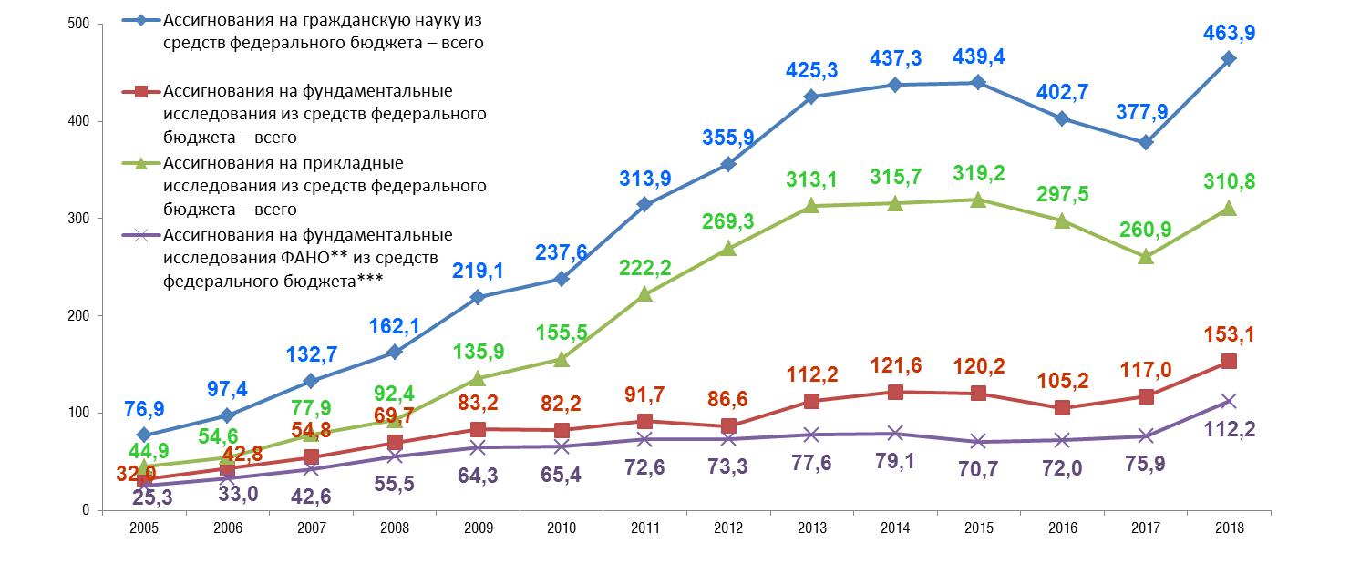
*2005–2017 гг. по данным Федерального казначейства «Отчет об исполнении консолидированного
бюджета и бюджетов государственных внебюджетных фондов». 2018 г. Бюджетная роспись.
**До 2017 г. Федеральное агентство научных организаций
***С 2018 г. Министерство науки и высшего образования
Подготовлено ИПРАН РАН.
Для обоснования общего ресурсного обеспечения плана фундаментальных исследований ПФНИ рассматриваются 2 подхода, учитывающие стратегические задачи развития науки в Российской Федерации. Поскольку ПФНИ РФ охватывает все фундаментальные исследования, проводимые в стране, то объем финансирования Программы равняется общему объему бюджетного финансирования фундаментальной науки.
Как, известно, важнейшим показателем оценки ресурсообеспеченности сферы науки, принятом для международных сопоставлений, является объем внутренних затрат на исследования и разработки (ИР) в процентах к валовому внутреннему продукту (ВВП).
В России с 2015 г. объем внутренних затрат на ИР держится на уровне примерно 1,10% ВВП (2017 г. – 1,11%). Между тем, в Указе Президента Российской Федерации от 7 мая 2012 г. № 599 была поставлена задача увеличения к 2015 г. затрат на исследования и разработки до 1,77% ВВП. Стратегией научно-технологического развития Российской Федерации предусматривается поэтапное увеличение данных затрат и доведение их к 2035 г. до уровня не менее 2% ВВП, причем доля частных инвестиций не должна быть ниже государственной. В Указе Президента РФ от 7 мая 2018 г. № 204, без конкретной числовой установки, говорится, что к 2024 г. следует обеспечить опережающее увеличение внутренних затрат на научные исследования и разработки за счет всех источников по сравнению с ростом валового внутреннего продукта страны.
Россия, по внутренним затратам на фундаментальные исследования в процентах к ВВП (0,15%) существенно отстает от группы ведущих стран, обгоняя Аргентину и Китай.
Рис. 2. Внутренние затраты на фундаментальные исследования в России и зарубежных странах в процентах к ВВП*
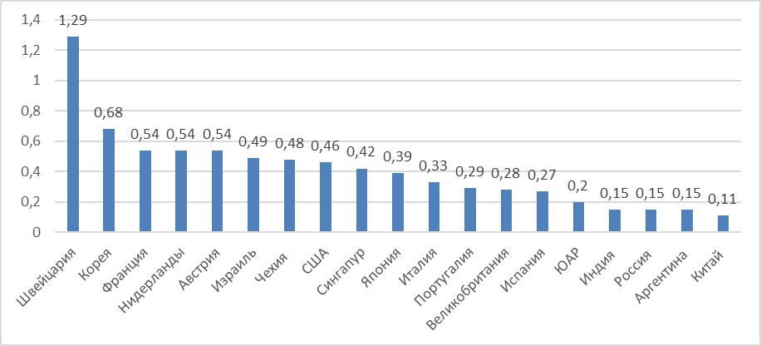
* Данные по зарубежным странам представлены в оценке ИПРАН РАН за последний год, по которому они имеются.

Первый подход к оценке ресурсного обеспечения ПФНИ основывается на анализе относительных позиций России в мировом научном сообществе по относительному показателю расходов на фундаментальные исследования по отношению к ВВП с целью вхождения России в группу стран - научных лидеров.

Переход к лидирующим позициям в мировой экономике и науке подразумевает устойчивый рост финансирования научных исследований, в том числе фундаментальных, в объемах, сопоставимых с аналогичными показателями ведущих экономик мира.
Данные по расходам федерального бюджете на фундаментальные исследования, предусмотренные в бюджетных документах приведены на Табл. 1.
Таблица 1 Объем средств федерального бюджета на фундаментальные исследования*
 | 2016 (исполне-ние) | 2017 (исполне-ние) | 2018 (Бюджет. роспись) | 2019 (план) | 2020 (проект) | 2021 (проект)
Валовой внутренний продукт, млрд руб. | 86010,2 | 92089,3 | 103626,6 | 105820,0 | 110732,0 | 118409,0
Расходы федерального бюджета, млрд руб. | 16416,4 | 16420,3 | 16909,4 | 18037,2 | 18994,3 | 20026,0
Фундаментальные исследования всего, млрд руб. | 105,3 | 117,0 | 153,1 | 178,9 | 199,1 | 215,9
В % к ВВП | 0,12 | 0,13 | 0,15 | 0,17 | 0,18 | 0,18
В % к Федеральному бюджету | 0,64 | 0,71 | 0,91 | 0,99 | 1,05 | 1,08
Федеральное агентство научных организаций, млрд рублей | 72,0 | 75,9 | - | - | - | -
В % к ВВП | 0,08 | 0,08 | - | - | - | -
В % к Федеральному бюджету | 0,44 | 0,46 | - | - | - | -
Министерство науки и высшего образования РФ, млрд руб. | - | - | 112,2 | 139,4 | 158,4 | 171,4
в т.ч. Имущественный взнос РФ в Российский научный фонд, млрд руб. | 0,3 | 5,2 | 7,7 | 20,8 | 21,3 | 21,8
В % к ВВП | - | - | 0,11 | 0,13 | 0,14 | 0,14
В % к Федеральному бюджету | - | - | 0,66 | 0,77 | 0,83 | 0,86
РАН, млрд руб. | 3,6 | 3,9 | 4,2 | 4,2 | 4,2 | 4,3
В % к ВВП | 0,004 | 0,004 | 0,004 | 0,004 | 0,004 | 0,004
В % к Федеральному бюджету | 0,02 | 0,02 | 0,02 | 0,02 | 0,02 | 0,02
Российский фонд фундаментальных исследований, млрд руб. | 11,6 | 11,6 | 21,1 | 22,2 | 22,9 | 23,9
* 2016–2017 гг. по данным Федерального казначейства «Отчет об исполнении консолидированного бюджета и бюджетов государственных внебюджетных фондов». 2018 г. Бюджетная роспись.
2019 –2021 гг. Федеральный закон № 459-ФЗ.
Подготовлено ИПРАН РАН
В 2017 году на финансирование фундаментальных исследований было выделено 34,2% от общей суммы бюджетных расходов на гражданскую наук, в 2018 году на фундаментальные науки выделено 38,1%, а на прикладные исследования – 61,9% соответственно. В 2019 году запланировано следующее распределение финансовых ресурсов: на фундаментальную науку 45,1%, на прикладные исследования 54,9%; в 2020 году – 47,2% и 52,8%; в 2021 – 50,1% и 49,9% соответственно. Таким образом, мы наблюдаем устойчивый рост доли фундаментальных исследований в общей структуре расходов на гражданскую науку. Это является положительной тенденцией, поскольку именно фундаментальная наука в наибольшей степени нуждается в государственном финансировании, к прикладным целесообразно привлекать средства частного сектора, за счет которых следует увеличивать совокупный объем финансирования российской науки.
Можно констатировать, что положение о фиксации ежегодного объема бюджетных ассигнований на фундаментальную науку на уровне 0,15% ВВП выполняется. К 2021 г. согласно Федеральному закону от 29.11.2018 «О федеральном бюджете на 2019 год и на плановый период 2020 и 2021 годов» № 459-ФЗ этот показатель должен составить 0,18%, однако, по оценкам экспертов, данный уровень недостаточен для выполнения стоящих перед Россией стратегических задач. Кроме того, как видно из Рис.3 и Рис. 4, доля расходов на фундаментальные исследования во внутренних затратах на исследования и разработки и в ВВП, начиная с 2009 года снижалась.

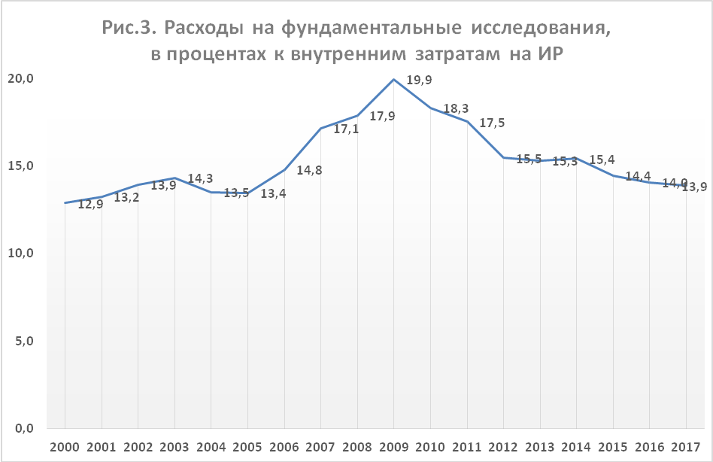

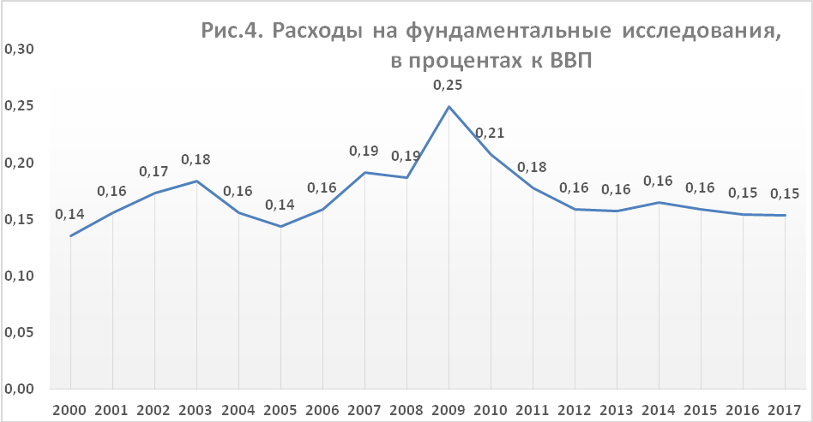
Как видно из данных, приведенных на рисунке 2, в России показатель внутренних затрат на фундаментальные исследования в процентном отношении к ВВП находится почти на самом низком уровне среди рассматриваемых стран. Для осуществления научно-технологического рывка, как это заявлено в Стратегии научно-технологического развития Российской Федерации необходимо не просто сохранить финансирование фундаментальной науки на уровне 0,15% от ВПП или довести его уровень до значения 0,18% от ВВП, а существенно увеличить расходы по данному направлению. Достижение поставленных в СНТР целей требует увеличения данного показателя как минимум до 0,4% от ВВП, что позволит обеспечить финансирование российской фундаментальной науки на уровне, сравнимом с аналогичными инвестициями в наиболее развитых странах, например, Корее, США или Израиле. Целесообразным представляется поэтапное увеличение объема средств, выделяемых на финансирование фундаментальных исследований, с тем чтобы достичь показателя 0,4%-0,45 от ВВП к 2026 г. Компенсировать уменьшение бюджетных ассигнований на прикладные исследования можно за счет успешного привлечения средств со стороны частного сектора.
Таблица 2. Рекомендации по финансированию фундаментальной науки до 2026 г.
Наименование | 2020 | 2021 | 2022 | 2023 | 2024 | 2025 | 2026
Доля финансирования фундаментальных исследований в % к ВВП | 0,19 | 0,25 | 0,3 | 0,33 | 0,35 | 0,37 | 0,4
ВВП, млрд руб.* | 110 732 | 118 409 | 121 606 | 124 889 | 128 261 | 132 366 | 136 601
Фундаментальные исследования- всего,  млрд руб. | 210,4 | 296,0 | 364,8 | 412,1 | 448,9 | 489,8 | 546,4
в том числе:
РАН | 5,0 | 7,1 | 8,8 | 9,9 | 10,8 | 11,8 | 13,1
Государственные научные фонды | 26,1 | 36,7 | 45,2 | 51,1 | 55,7 | 60,7 | 67,8
Министерство науки и высшего образования РФ, включая академические институты и вузовский сектор | 163,9 | 230,6 | 284,2 | 321,1 | 349,7 | 381,5 | 425,7
НИЦ, ГНЦ и другие научные учреждения организации | 15,4 | 21,6 | 26,6 | 30,1 | 32,8 | 35,8 | 39,9
*Значения ВВП даны в соответствии с прогнозом, приведенном в Федеральном законе от 29.11.2018 № 459-ФЗ "О федеральном бюджете на 2019 год и на плановый период 2020 и 2021 годов".
Подготовлено ИПРАН РАН.
Это позволит почти в 2,5 раза увеличить финансирование фундаментальных исследований к 2026 году, достигнув объема в 546,4 млрд. руб. (см. Табл.2). Дальнейший рост бюджетных расходов на фундаментальную науку до 2036 года должен рассчитываться по итогам достижения предложенных значений в табл.2. на период до 2026 года.
Второй подход к оценке ресурсного обеспечения ПФНИ основывается на решении задачи вхождения России в пятерку ведущих стран мира по числу статей в областях, определяемых приоритетами научно-технологического развития, в изданиях, индексируемых в международных базах данных.
В Табл. 3 соотносятся количество научных публикаций стран в WoS и объемы внутренних затрат стран на ИР на одного исследователя.
Табл.3. Научные публикации и внутренние затраты на исследования и разработки
в расчете на одно исследователя крупнейших экономик мира
 | Число публикаций* |  |  |  | Внутренние затраты на ИР на одного исследователя в 2017 г., тыс. долл. США**
 | 2007 | Место в мире | 2017 | Место в мире
США | 297356 | 1 | 428731 | 1 | 376,5
Китай | 93980 | 2 | 350759 | 2 | 285,0
Великобритания | 80411 | 3 | 129529 | 3 | 170,3
Германия | 76566 | 4 | 116396 | 4 | 317,6
Япония | 74308 | 5 | 84871 | 5 | 252,7
Индия | 32065 | 10 | 84645 | 6 | …
Франция | 54970 | 6 | 78682 | 7 | 224,1
Канада | 46095 | 7 | 72840 | 8 | 177,8
Италия | 43610 | 8 | 72672 | 9 | 246,3
Корея | 29187 | 12 | 63157 | 12 | 237,5
Бразилия | 23436 | 15 | 57721 | 13 | …
Россия | 25091 | 13 | 51012 | 14 | 102,0
* Включены статьи БД Web of Science.
**В расчете по паритету покупательной способности национальных валют.
Источник: Россия – Росстат; зарубежные страны – OECD (2018), MSTI, №2, Paris; БД Web of Science.
Показатель выделяемых ресурсов для одного исследователя является весьма важным для подготовки статей. Как видно из таблицы, внутренние затраты на ИР Японии (5 место в рейтинге по объему публикаций) в расчете на одного исследователя в 2017 г. было равно 252,7 тыс. долл. США. Если исходить из тех же затрат для России, то умножив их на численность исследователей в эквиваленте полной занятости по России в 2017 г (410617 чел.) получим сумму 103764 млн. долл. США, умножив которую на паритет равный 24,34 (ППП) для этого года, получаем сумму необходимых внутренних затрат на ИР, которых должна достичь Россия, чтобы догнать Японию по числу публикаций в 2017 г. - 2 525 615,8 млн. руб., которая в 2,5 раза больше внутренних затрат на ИР в России в 2017 г. (1 019 152,4 руб.).
В результате сравнительного анализа публикационной активности стран по приоритетам научно-технологического развития Российской Федерации, заданным Стратегией научно-технологического развития страны НТР, по соответствующим категориям Web of Science, определенным в протоколе президиума Совета при Президенте Российской Федерации по стратегическому развитию и национальным проектам от 3 сентября 2018 г. №10, были выявлены страны-лидеры по каждому приоритету, число статей и место России (в том числе за пять лет – с 2013 г. по 2017 г.
Расчет производился по 2 приоритетам НТР по 5 базам Web of Science при допущении, что в основе написания статей лежали результаты фундаментальных исследований.
Выбранные приоритеты:
- Переход к передовым цифровым, интеллектуальным производственным технологиям, роботизированным системам, новым материалам и способам конструирования, создание систем обработки больших объемов данных, машинного обучения и искусственного интеллекта;
- Переход к экологически чистой и ресурсосберегающей энергетике, повышение эффективности добычи и глубокой переработки углеводородного сырья, формирование новых источников, способов транспортировки и хранения энергии.
Использованные базы данных WoS:
Science Citation Index Expanded (SCI-EXPANDED),
Social Sciences Citation Index (SSCI),
Arts & Humanities Citation Index (A&HCI),
Conference Proceedings Citation Index- Science (CPCI-S),
Conference Proceedings Citation Index- Social Science & Humanities (CPCI-SSH) .
При данном подходе для вхождения России в пятерку стран-лидеров финансирование фундаментальных исследований в РФ также должно быть увеличено в 1,5 раза, а с учетом прогнозируемых темпов роста числа публикаций в странах-лидерах до 2026 года – минимум в 2 раза.
Пример указанного расчета для первого и второго приоритетов
Доля статей России по 1-му приоритету за период 2013-2017 гг. составила 3,36% от соответствующего мирового потока. При этом Россия за этот период занимала 10-е место. Наблюдается очень слабая положительная динамика: доля России в 2017 г. составила 3,46%.
При этом отношение числа статей страны, занимающей 5-е место , к числу статей России выглядит следующим образом: для периода 2013-2017 гг. – 1,538, а в случае 2017 г. – 1,443, т.е. отставание России от 5-го места сокращается.
Табл.4. Данные по числу статей в WoS по 1-му приоритету.
За период 2013-2017 гг. |  |  |  | За 2017 г.
Страна | Число статей | Ранг (место) | Отношение числа статей: страна на 5-м месте -Россия | Страна | Число публикаций | Ранг (место) | Отношение числа публикаций: страна на 5-м месте -Россия
Мир в целом | 1608814 |  |  |  | 352957
КНР | 450632 | 1 |  | КНР | 111708 | 1
США | 286065 | 2 |  | США | 60798 | 2
Германия | 95767 | 3 |  | Индия | 21069 | 3
Индия | 87148 | 4 |  | Германия | 20226 | 4
Южная Корея | 83151 | 5 |  | Южная Корея | 17629 | 5
Франция | 82513 | 6 |  | Франция | 16812 | 6
Япония | 80648 | 7 |  | Япония | 16653 | 7
Англия | 71206 | 8 |  | Англия | 16247 | 8
Италия | 61341 | 9 |  | Италия | 12697 | 9
Испания | 54615 | 10 |  | Иран | 12421 | 10
Россия | 54052 | 11 | 1,538 | Россия | 12219 | 11 | 1,443
Иран | 52251 | 12 |  | Испания | 11223 | 12
Канада | 51478 | 13 |  | Канада | 11050 | 13
Австралия | 42276 | 14 |  | Австралия | 9774 | 14
Тайвань | 38334 | 15 |  | Бразилия | 7185 | 15

Доля статей по 2-му приоритету за период 2013-2017 гг. составила 4,37% от соответствующего мирового потока. При этом Россия за этот период занимала 9-е место.
Однако, если взять только 2017 г., то Россия оказывается на 8-м месте. Доля России в 2017 г. составила 4,61% от соответствующего мирового потока (см. табл. 2б).
Табл.5. Данные по числу статей в WoS по 2-му приоритету.
За период 2013-2017 гг. |  |  |  | За 2017 г.
Страна | Число публикаций | Ранг (место) | Отношение числа публикаций: страна на 5-м месте -Россия | Страна | Число публикаций | Ранг (место) | Отношение числа публикаций: страна на 5-м месте -Россия
Мир в целом | 782895 |  |  | Мир в целом | 167691
КНР | 199412 | 1 |  | КНР | 48978 | 1
США | 159345 | 2 |  | США | 32833 | 2
Германия | 61844 | 3 |  | Германия | 13079 | 3
Франция | 46300 | 4 |  | Англия | 9945 | 4
Англия | 46122 | 5 |  | Франция | 9333 | 5
Индия | 41074 | 6 |  | Индия | 9229 | 6
Япония | 40763 | 7 |  | Япония | 8250 | 7
Италия | 38019 | 8 |  | Россия | 7724 | 8 | 1,208
Россия | 34222 | 9 | 1,348 | Италия | 7694 | 8
Испания | 32763 | 10 |  | Испания | 6473 | 9
Канада | 30922 | 11 |  | Канада | 6396 | 11
Южная Корея | 27157 | 12 |  | Австралия | 5946 | 12
Австралия | 29029 | 13 |  | Южная Корея | 5807 | 13
Иран | 23373 | 14 |  | Иран | 5740 | 14
Бразилия | 18497 | 15 |  | Бразилия | 4033 | 15
Нужно заметить стремительный темп роста числа публикаций Индии, наблюдаемый в последние годы. По этой причине при разных используемых в запросах фильтрах Индия занимает либо 6, либо пятое место, плотно подступаясь и конкурирую с 5-м лидеров рейтинга.
Таким образом, при всех подходах России, чтобы войти в пятерку мировых лидеров, необходимо обеспечить, как минимум, двукратное, или 2,5-кратное увеличение объема финансирования фундаментальных научных исследований.

